泰兴市实验初级中学 初三化学阶段试题
2018.10
(考试时间：60分钟 满分：60分)
请注意：1、本试卷分第一部分选择题(1～15)和第二部分非选择题(16～20)．
2、考生答题前，必须将自己的姓名、考试证号、座位号用黑色笔填写在试卷和答题卡的相应位置，再用2B铅笔将考试证号、科目填涂在答题卡上相应的小框内．
第一部分 选择题(共20分)
请考生将答案填涂在答题卡上相应的小框内。
第1题～第10题，每小题只有一个选项符合题意，每小题1分，共10分。
1. 下列过程中发生的变化时化学变化的是
A. 食物腐败变质 B. 分离液态空气制氧气
C. 水结冰 D. 海水晒盐
2.下列图示实验操作中，正确的是
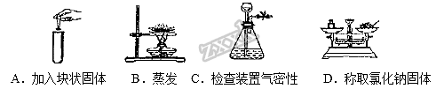
A. A B. B C. C D. D
3.下列有关实验现象描述正确的是
A. 加热“铜绿”时，绿色固体变成黑色的氧化铜
B. 熄灭蜡烛的瞬间，有大量白雾升起
C. 加热碳酸氢铵时，产生有刺激性气味的气体，同时管壁出现小水珠
D. 硫在氧气中燃烧发出淡蓝色火焰
4.下列现象或事实,用分子的相关知识加以解释,其中不正确的是（ ）
A. 热胀冷缩 , 说明分子大小随温度改变而改变
B. 酒香不怕巷子深，说明分子不断地运动
C. 25L的石油气可以装入 0.024L的钢瓶中，说明分子之间有间隔
D. 水通电后生成氢气和氧气 , 说明在化学变化中分子可以再分
5.物质的性质决定其用途。下列物质的用途与性质对应关系错误的是
A. 液态氧用作火箭的助燃剂----氧气具有可燃性 B. 金刚石用于切割玻璃----金刚石硬度大
C. 氮气用作保护气----氮气化学性质稳定 D. 干冰用于人工降雨----干冰升华要吸收大量的热量
6.下列有关水的说法错误的是
A. 煮沸可降低水的硬度 B. 可用肥皂水区别硬水和软水
C. 水通电在正极获得氧气 D. 活性炭可将自来水变为纯净的水
7.下列关于二氧化碳的说法错误的是
A. 进入久未开启的菜窖前，做灯火实验
B. 二氧化碳可用于制汽水
C. 二氧化碳是一种有刺激性气味的有毒气体
D. 大气中二氧化碳的消耗途径主要是植物的光合作用
8. 以下物质是由原子直接构成的是
A. 氧气 B. 水 C. 金刚石 D. 氯化钠
9. 下列反应不属于化合反应，但属于氧化反应的是（ ）
A. P在O₂中燃烧 B. S在O₂中燃烧
C. 石蜡在O₂中燃烧 D. C在O₂中燃烧
10.下列有关实验操作中,说法正确的是
A. 为了更准确测定空气中氧气含量，红磷熄灭后立即打开止水夹
B. 加热高锰酸钾制氧气并用排水法收集，实验结束时，先将导管移出水面，再熄灭酒精灯
C. 检查装置气密性时，先用手握住试管，再将导管插入装水的烧杯
D. 用排水集气法收集氧气时导管口一冒气泡就开始收集
二、选择题(每题有1-2个选项符合题意)
11.下列说法正确的是
A. 物质都是由分子构成 B. 分子大，原子小
C. 化学变化前后原子的种类和个数都不变 D. 二氧化碳分子是由碳原子和氧分子构成的
12.下图是表示气体粒子的示意图，其中表示混合物的是
A. 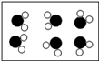 B. 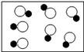
C. 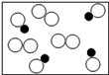 D. 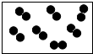
13.下图所示的四个图像，能正确反映对应变化关系的是
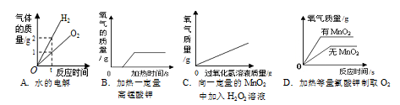
A. A B. B C. C D. D
14.下列实验方案中，不合理的是
A. 用过滤的方法将浑浊的水变为澄清的水
B. 用二氧化锰鉴别蒸馏水和双氧水
C. 某气体通入紫色石蕊试液中，若石蕊试液变红，则该气体一定是二氧化碳
D. 用带火星的木条鉴别空气和二氧化碳
15.用“W”型玻璃管进行微型实验。将注射器中的过氧化氢溶液推入管中与二氧化锰接触。下列说法正确的是
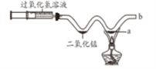
A. 过氧化氢分解能生成氧气
B. 若a处粉末是木炭粉，观察到有二氧化碳生成
C. 若a处粉末是硫粉，b处应接有尾气处理装置
D. 若a处粉末是铜粉，能看到粉末由黑色变为红色
第二部分 非选择题(共30分)
16.(1)规范的实验操作是实验成功的前提，请回答：
①量筒读数时，视线要与________相平
②给试管中液体加热时，应注意液体体积不宜超过试管容积的________
(2)写出下列反应的文字或符号表达式
①电解水________
②有水参加的化合反应________
③有水生成的分解反应________
17.A～I几种物质之间的转化关系如右图所示，反应①中B的质量和化学性质均保持不变，A、C常温下都是液体， H在D中的燃烧现象为发出耀眼的白光，生成白色粉末状固体，E为黑色物质。试推断(部分生成物已省略)：
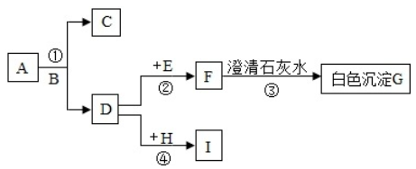
(1)B的化学式________, E的名称________．
(2)写出下列反应的文字或符号表达式：①________；④________．
(3)图中属于分解反应的是________(填序号)。
18.请根据下列装置回答问题：
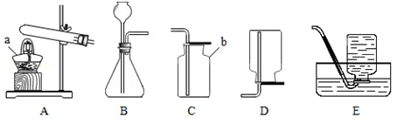
(1)写出标号仪器名称： a________；b________。
(2)实验室用高锰酸钾制取氧气时，该发生装置不足之处是________，所发生反应的文字或符号表达式为________________，若用E装置收集，判断氧气是否收集满的方法是________。
(3)实验室制取二氧化碳，选择的发生和收集装置是____，发生反应的文字或符号表达式为________。
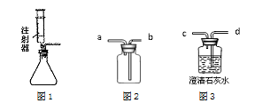
①若将发生装置改为图1，其优点是________。
②若图2装置收集二氧化碳，应将气体发生装置的导管与图2装置的导管________(选填“a”或“b”)相连接。检验该装置中二氧化碳已收集满的操作是________。
③若用图3装置由d管口进气检验二氧化碳，写出用澄清石灰水检验二氧化碳的文字或符号表达式：________。
④下列二氧化碳的制备装置中，不能起到“能控制反应发生和停止”效果的是________
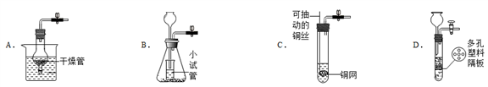
(4)实验室常用无水醋酸钠和碱石灰的混合固体在加热条件下制取甲烷气体，发生装置可选择________(填序号)。甲烷气体一般采用装置E进行收集，收集满后集气瓶的放置方式如下图所示，据此可推断甲烷的物理性质是：________。

19.在做“铁在氧气里燃烧”实验时，小红等同学进行了以下探究活动，请你一同参与。
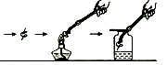
(1)实验时要用砂纸擦去铁丝表面的铁锈，这个过程属于________变化。
(2)小明同学实验时，瓶底放了少量水，但集气瓶仍炸裂了，请你帮助他分析一下可能的原因________。
(3)探究直径为0．38mm的铁丝燃烧是否需要纯氧
【实验内容】取0．38mm的铁丝，分别在体积分数为90％、70％、65％、60％、55％的氧气中进行实验，实验现象如下表所示：
O₂的体积分数 | 90％ | 70％ | 65％ | 60％ | 55％
实验现象 | 燃烧剧烈、燃烧时间长，效果好 | 燃烧比90％弱，燃烧时间短，实验成功 | 燃烧比70％弱，燃烧时间比70％短，实验成功 | 燃烧比65％弱，燃烧时间更短，实验成功 | 难以燃烧，只是发红

【实验结论】：就0.38mm铁丝而言，燃烧所需氧气的最低体积分数为60％，且氧气浓度越大，燃烧现象越________。(填“剧烈”或“不剧烈”)；
【实验拓展】：(4)上述关于铁丝燃烧所需氧气最低浓度的结论是否合理，请说出理由？
________(填 “合理”或 “不合理”)，理由:________。
(5)小红对小明的实验进行了改进，并对铁丝在氧气中燃烧时“火星四射”的现象与其含碳量的关系进行了如下探究。
实验操作 | 实验现象 | 解释与结论
实验①：取直径0.20mm，含碳0.1%的铁丝，在氧气中燃烧 | 零星的  火星 | ①写出铁燃烧的文字或符号表达式：____；  ②铁丝在氧气中燃烧，“火星四射”与其含碳量的关系为________。
实验②：取直径0.20mm，含碳0．32%的铁丝，在氧气中燃烧 | 较明显的  火星四射 | ①写出铁燃烧的文字或符号表达式：____；  ②铁丝在氧气中燃烧，“火星四射”与其含碳量的关系为________。

20.水是人类重要的自然资源．
(1)人如果不吃饭，也许还能活上几周，但如果没有水，却只能活几天．我市是一个水资源短缺的城市，因此，我们要节约用水，提高用水效率．请你提出一条节约用水的措施________．
(2)水曾被误认为是一种“元素”．下列实验能证明水是由氢、氧两种元素组成的是________．
a．水的电解 b．水的蒸馏 c．氢气在氧气中燃烧 d．水的煮沸
(3)城镇自来水厂生产流程可用如图表示：
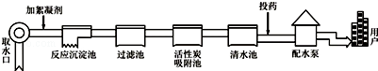
自来水生产中通常用明矾做絮凝剂，其中明矾的作用是________．
(4)目前许多学校安装了直饮水机，其主要工作流程如图下图甲．其中③的作用是________。直饮水机使用方便：只要将它与自来水管网对接，截留清除水中的有害物质(如细菌等)，便得到直饮水，直饮水属于________(选填“混合物”或“纯净物”)
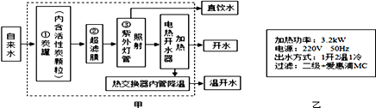
(5)水在实验室中应用也很广泛，水在化学实验中的作用不可忽视。下图中三个实验分别用到水，请回答：
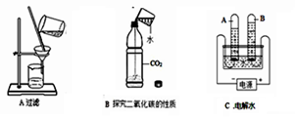

①实验A中玻璃棒的作用是________，过滤后滤液仍然浑浊，可能的原因是________（只需写一点）；
②实验B能证明二氧化碳具有的性质是________；
③实验C中实验前加入少量稀硫酸的作用是________。

